TEHNISKĀ SPECIFIKĀCIJA/ TECHNICAL SPECIFICATION Nr. TS 2606.003 v1
Pārsprieguma novadītāju stiprināšanas kronšteins/ Mounting bracket for surge arresters
Nr./ No | Apraksts/ Description | Minimālā tehniskā prasība/ Minimum technical requirement | Piedāvātās preces konkrētais tehniskais apraksts/ Specific technical description of the offered product | Avots/ Source | Piezīmes/ Remarks
 | Vispārīgā informācija/ General information
 | Ražotājs (preces ražotāja nosaukums un preces ražotājvalsts)/ Manufacturer (name, location) | Norādīt informāciju/ Specify information
 | 2606.003 Pārsprieguma novadītāju stiprināšanas kronšteins / Mounting bracket for surge arresters | Tipa apzīmējums/ Type reference
 | Standarti/ Standard
 | LVS EN ISO 14713-1:2017 Cinka pārklājumi. Vadlīnijas un rekomendācijas dzelzs un tērauda konstrukciju korozijaizsardzībai. 1. daļa: Projektēšanas vispārīgie principi un korozijizturība (ISO 14713-1:2017) vai ekvivalents/ LVS EN ISO 14713-1:2017 Zinc coatings – Guidelines and recommendations for the protection against corrosion of iron and steel in structures – Part 1: General principles of design and corrosion resistance (ISO 14713-1:2017) or equivalent ⁴ | Atbilst/ Comply
 | Dokumentācija/ Documentation
 | Ir iesniegts preces attēls, kurš atbilst sekojošām prasībām/ An image of the product that meets the following requirements has been submitted:  - ".jpg" vai “.jpeg” formātā/ ".jpg" or ".jpeg" format  - izšķiršanas spēja ne mazāka par 2Mpix/ resolution of at least 2Mpix  - ir iespēja redzēt visu preci un izlasīt visus uzrakstus, marķējumus uz tā/ the complete product can be seen and all the inscriptions markings on it can be read  - attēls nav papildināts ar reklāmu/ the image does not contain any advertisement | Atbilst/ Comply
 | Tehniskai izvērtēšanai parauga piegādes laiks (pēc pieprasījuma)/ For technical evaluation, the delivery time of the sample (on request) | Norādīt vērtību/ Fulfill
 | Vides nosacījumi/ Environmental conditions
 | Darba vides temperatūras diapazons/ Operating ambient temperature range, ºC | -25°…+40°
 | Materiāls- cinkots tērauds | Atbilst / Compliant
 | Korozijnoturība vides kategorijai ne zemāk kā "C2" un kalpošanas laiks ne mazāk kā "H"/ Corrosion resitance for environmental category not less than “C2”, service life not less than “H” ISO 14713-1 vai ekvivalents/ or equivalent | Atbilst/ Confirm
 | Pilnībā nokomplektēta produkta svars, kg/ Mass of complete switch, (please fill up), kg | Norādīt vērtību/ Fulfill
 | Trīs gabali vienā komplektā/ Three pieces in one set | Atbilst/ Comply
 | Skrūvju vietas urbums E , mm | 10-12
 | Skrūvju vietas urbums F, mm | 20-26
 | Leņkis- A | 25-45⁰
 | Attālums J, mm | 20-40
 | Attālums L, mm | ≥150
 | Attālums L1, mm | ≥100
 | Savietojams ar TS_2605.001_v1_Drosinataju_pamatne_artipa_24kV. un TS_2604.001_v1_Drosinatajatdalitaji_artipa_24kV / compatible TS_2605.001_v1 Fuse base, outdoor, 24kV ; and TS_2604.001_v1 Fuse Disconnector, outdoor, 24kV | Atbilst/ Comply

Attēlam ir informatīvs raksturs/ The image is informative:

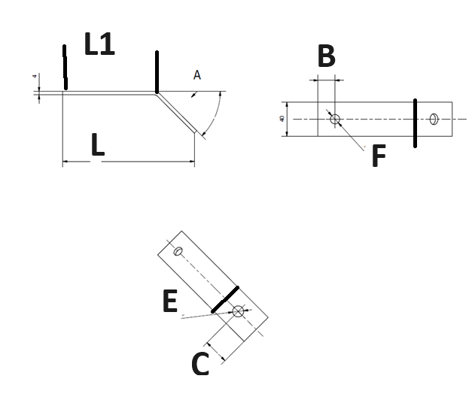

Precīzs avots, kur atspoguļota tehniskā informācija (instrukcijas nosaukums un lapaspuse)/ An accurate source presenting the technical information (title and page of the instruction)
“Sadales tīkls” materiālu kategorijas numurs un nosaukums/ Name and number of material category of AS “Sadales tīkls”
Norādīt pilnu preces tipa apzīmējumu (modeļa nosaukums)/ Specify type reference (model name) 4 Tehniskās specifikācijas ir publicētas AS Sadales tīkls mājaslapā (https://www.sadalestikls.lv/par-mums/iepirkumi/tehnisko-specifikaciju-saraksts/)/ The technical specifications are published on the website of AS Sadales tīkls (https://www.sadalestikls.lv/en/about-us-2/procurements/list-of-technical-specifications/)
Ja Sabiedriskā pakalpojumu sniedzēja tehniskajā specifikācijā norādīts standarta nosaukums vai kāda cita norāde uz specifisku preču izcelsmi, īpašu procesu, zīmolu vai veidu, Piegādātājs var piedāvāt atbilstību ekvivalentam standartam, kas atbilst tehniskās specifikācijas un tajā ietverto standartu prasībām, parametriem, un nodrošina tehniskajā specifikācijā prasīto darbību un funkcionalitāti. Ja Piegādātājs piedāvā ekvivalentu standartu, Piegādātājam jāpierāda tā ekvivalentums. Atzinumu vai vērtējumu var izsniegt tikai akreditētas atbilstības novērtēšanas institūcijas (laboratoriju/institūciju akreditējis viens no Eiropas Akreditācijas kooperācijas (EA) dalībniekiem (http://www.european-accreditation.org/)). / If the Public service provider specifies a standard name or any other indication of a specific origin, process, brand or type of goods in the Technical specification, the Supplier may offer compliance with equivalent standard that meets the requirements, parameters of the technical specification and the standards contained therein, and ensures the operation required by the technical specification and functionality. When offering an equivalent standard, the Supplier must prove its equivalence. Opinions and evaluations can only be issued by accredited conformity assessment institutions (laboratory/certification body have been accredited by a member of the European Co-operation for Accreditation (EA) (http://www.european-accreditation.org/)).

